

UNIVERSITA’ DEGLI STUDI DI TORINO
Dipartimento di Informatica
Corso di Laurea Magistrale in Informatica
Anno Accademico 2024/2025

Tecnologie del Linguaggio Naturale-Parte II Prof. L. Di Caro
Autore: Annalisa Sabatelli Matr. 866879

PROGETTO
Realizzazione di un motore di Question Answering basato su RAG per il manuale FISE di Equitazione

- Introduzione
La Federazione Italiana Sport Equestri (FISE) mette a disposizione un ampio corpus normativo e tecnico attraverso i propri manuali ufficiali, fondamentali per la formazione e l’aggiornamento di atleti, istruttori e giudici. Tuttavia, la consultazione di questi è ancora saldamente ancorata ad un approccio tradizionale basato sulla consultazione di pdf i cui indici degli argomenti sono troppo spesso generici e poco articolati. La consultazione di tali documenti risulta perciò tipicamente complessa e poco immediata soprattutto per gli atleti più giovani e meno esperti, specialmente quando si ha la necessità di reperire rapidamente informazioni specifiche per la preparazione per gli esami di federazione. In questo contesto, la realizzazione di un sistema RAG (Retrieval-Augmented Generation) applicato al manuale di equitazione FISE rappresenta una soluzione innovativa: combina la potenza dei modelli linguistici generativi con la capacità di ricerca semantica, consentendo all’utente di porre domande in linguaggio naturale e ricevere risposte precise, contestualizzate e basate direttamente sul contenuto ufficiale. Questo progetto mira quindi a migliorare l’accessibilità, la fruibilità e l’efficacia nell’utilizzo del Manuale di Equitazione di base, favorendo un apprendimento più rapido e un supporto decisionale affidabile.

- Struttura e Funzionamento del Sistema RAG
  - Paradigma RAG
Il progetto si fonda sull’adozione del paradigma RAG (Retrieval-Augmented Generation), una metodologia ibrida che combina il recupero di informazioni con la generazione linguistica per ottenere risposte più accurate e contestualizzate. Un sistema RAG si struttura attorno a due componenti principali:
- Retriever (Componente di Recupero): ha il compito di individuare i segmenti di testo più pertinenti all’interno di una base documentale preesistente che in questo caso è costituita dal manuale ufficiale FISE di equitazione. La componente di retrieval può utilizzare motori di ricerca tradizionali basati su parole chiave o indici oppure può essere basata su embedding. In quest’ultimo caso ogni paragrafo o “chunk” del manuale viene trasformato in un vettore numerico che ne rappresenta il contenuto semantico, permettendo di confrontare la similarità tra query e documenti. L’obiettivo del retriever è, quindi, ridurre lo spazio di ricerca, selezionando solo le informazioni più rilevanti da fornire al generatore, garantendo efficienza e precisione.
- Generator (Componente di Generazione): Il generator è un modello linguistico di grandi dimensioni (LLM) che utilizza come contesto i documenti recuperati dal retriever per produrre una risposta in linguaggio naturale. Grazie a questa componente le risposte sono coerenti, fluide e leggibili, simili a quelle di un esperto umano.
Il lavoro congiunto di queste due componenti, se adeguatamente progettate, garantisce che la risposta ad una query dell’utente debba includere solo e soltanto i contenuti ufficiali del manuale, consentendo di superare alcune limitazioni tipiche degli LLM, come l’obsolescenza delle informazioni e il rischio di generare contenuti non supportati dalle fonti (allucinazioni).

  - Architettura del sistema RAG

L’architettura del sistema è progettata per implementare il paradigma RAG in maniera modulare, garantendo scalabilità, manutenibilità e facilità di aggiornamento. Il flusso si articola in diverse fasi successive, ciascuna con un ruolo specifico:

- Ingestion e parsing dei documenti

Generalmente, il corpus di documenti di partenza necessita di un’accurata fase di pre-processing, finalizzata a ottenere un testo ben strutturato e organizzato in capitoli, sezioni e sottoparagrafi. Tale fase comporta, ad esempio, la rimozione di elementi non testuali (figure, didascalie, piè di pagina e formattazioni grafiche), in modo da produrre documenti lineari, corretti dal punto di vista sintattico e grammaticale e con una formattazione essenziale. Un testo semplificato e chiaro facilita infatti il lavoro della componente di retrieval: quanto più il contenuto di input è pulito, tanto più agevole e accurata sarà l’individuazione dei frammenti significativi utili a rispondere a una query, soprattutto nel caso in cui si utilizzino modelli di retrieval non particolarmente potenti.
Il pre-processing richiede in genere la definizione di un metodo automatico capace di estrarre il testo dai documenti, combinando tecniche come le espressioni regolari (regex) e, in alcuni casi, il supporto di LLM (ad esempio i modelli OpenAI), per gestire le strutture complesse.
Nel caso specifico di questo lavoro, il manuale FISE è disponibile in formato PDF, ma la sua struttura risulta eterogenea e difficilmente trattabile con semplici regex. Sono stati effettuati diversi tentativi di estrazione automatica, che hanno prodotto risultati in parte soddisfacenti, ma caratterizzati da imprecisioni sintattiche e grammaticali. Tali imperfezioni hanno inciso negativamente sulle prestazioni complessive del sistema RAG, sia nella fase di ricerca sia in quella di generazione, con un impatto amplificato dalla successiva traduzione in lingua inglese e dall’utilizzo di modelli linguistici non particolarmente avanzati.
Per questi motivi, si è scelto di effettuare la preparazione del testo manualmente, così da garantire la qualità e l’affidabilità del corpus di riferimento.
Un passaggio cruciale della fase di ingestion è rappresentato dal chunking dei documenti, ovvero la suddivisione del testo in blocchi (chunk) di dimensioni gestibili, che possano essere indicizzati e successivamente recuperati in fase di interrogazione. Esistono due principali approcci:

- Chunking dimensionale: la suddivisione avviene in base alla lunghezza del testo, ad esempio per numero di caratteri, token o frasi, senza tenere conto della struttura semantica.

- Chunking semantico: il testo viene segmentato includendo all’interno dello stesso chunk contenuti contigui e semanticamente coerenti, in modo da preservare il significato e il contesto.

Nel presente lavoro sono stati sperimentati entrambi gli approcci, valutandone l’impatto sulle prestazioni del sistema RAG. I risultati hanno mostrato che il chunking dimensionale ha prodotto performance migliori rispetto a quello semantico. Una spiegazione plausibile risiede nel fatto che i modelli LLM impiegati non erano particolarmente potenti: in questi casi, chunk più semplici e regolari dal punto di vista dimensionale risultano più facili da gestire ed elaborare, mentre chunk più ampi e semanticamente ricchi richiedono modelli con maggiore capacità di comprensione e contestualizzazione. In particolare, è stato verificato che la lunghezza ottimale del chunk, ossia quella che permetteva ottimizza retrieval e generazione è di 400 token con un 50% di overlap.

- Creazione degli embedding e indicizzazione
Ogni chunk viene trasformato in un vettore semantico attraverso un modello di embedding, così da rappresentarne il contenuto in uno spazio numerico adatto alle operazioni di similarità. Questi vettori vengono poi memorizzati in un vector store, ossia una base dati specializzata che consente ricerche per similarità semantica e costituisce la base di conoscenza interrogabile dal sistema RAG.
Nel caso specifico di questo progetto, è stato scelto di utilizzare ChromaDB come motore di archiviazione, configurato nella modalità persistente per garantire che i dati rimangano disponibili anche dopo la chiusura del processo. Tutti i metodi per la creazione dei vari componenti del RAG sono contenuti nel file rag_utils.py. La funzione setup_vector_store() si occupa di creare (o recuperare, se già esistente) una collezione chiamata rag_collection, che funge da contenitore dei vettori.
Successivamente, la funzione build_index() ha il compito di indicizzare i chunk preprocessati: attraverso un StorageContext che punta al vector store, i documenti vengono caricati e organizzati in un VectorStoreIndex. Infine, l’indice e il relativo store vengono salvati in locale nella cartella ./chroma_db, rendendo così possibile il loro riutilizzo senza dover ripetere ogni volta l’intera procedura di ingestion e indicizzazione.

- Componente di retrieval
Alla ricezione di una query da parte dell’utente, questa viene trasformata in un embedding e confrontata con i vettori presenti nel vector store. In questo modo, il sistema è in grado di individuare i chunk più rilevanti rispetto alla richiesta, restituendo un sottoinsieme limitato di documenti pertinenti che costituirà il contesto da passare alla fase di generazione.
Dal punto di vista implementativo, questa logica è stata isolata nella funzione build_retriever(). A partire dall’indice costruito in fase di indicizzazione, viene istanziato un retriever tramite il metodo index.as_retriever(top_k=top_k). Il parametro top_k consente di controllare il numero massimo di chunk da restituire per ogni query: in questo caso, è stato impostato di default a 5, così da garantire un buon equilibrio tra completezza informativa (includere più fonti potenzialmente utili) e riduzione del rumore (evitare di fornire al modello un contesto troppo ampio e dispersivo). La scelta di separare il retriever in una funzione dedicata risponde a esigenze di modularità: in questo modo la componente può essere facilmente sostituita o ottimizzata (ad esempio variando top_k, sperimentando diversi modelli di embedding o introducendo filtri semantici) senza modificare il resto della pipeline RAG.

- Componente di generazione
I chunk recuperati nella fase di retrieval vengono passati come contesto al modello linguistico (LLM), che elabora una risposta in linguaggio naturale. In questo modo la generazione è guidata direttamente dal contenuto ufficiale del manuale FISE, garantendo coerenza con le fonti e riducendo la probabilità di errori o allucinazioni tipiche dei modelli puramente generativi.
Dal punto di vista implementativo, questa logica è stata incapsulata nella funzione build_generator() che costruisce un synthesizer tramite il metodo get_response_synthesizer(), che definisce la strategia di produzione della risposta. In particolare, è stato adottato il response_mode="refine", una modalità che permette di generare una prima bozza di risposta a partire dai chunk iniziali e di raffinarla progressivamente man mano che vengono integrati gli altri documenti recuperati.
Infine, retrieval e generazione vengono integrati all’interno della funzione build_query_engine(). Questa unificazione avviene tramite il metodo RetrieverQueryEngine.from_args(), che combina il retriever e il generatore in un unico motore di ricerca e risposta.
Una componente fondamentale per il corretto funzionamento del query engine è il prompt template utilizzato per guidare il modello linguistico. L’adozione di un prompt accuratamente progettato, ben contestualizzato e dotato di istruzioni precise sull’output atteso, può influenzare in modo significativo le prestazioni del sistema, determinandone la qualità, la coerenza e l’affidabilità delle risposte generate. Nel progetto, il prompt è stato costruito per fornire al modello un contesto chiaro e vincolante, orientando la generazione verso informazioni estratte esclusivamente dal manuale di equitazione FISE. Di seguito si riporta il template adottato:
custom_prompt_str = """
You are an experienced riding instructor, skilled in training, equine ethology, and horse anatomy.
The context provided will be about horse and it is taken from Horsemanship manual.
Answer the question **strictly using the context below** and include any **relevant facts** you find only in the context. Be concise but informative.
Don't add comments or information not included in the context. **IMPORTANT** if the context doesn't contain useful information for the answer, say that you are not able to answer."

Questo prompt impone al modello di rispondere solo sulla base del contesto fornito, evitando informazioni inventate o non verificate; essere conciso ma informativo, includendo tutti i dati rilevanti presenti nei chunk; riconoscere quando il contesto non è sufficiente e indicare chiaramente la propria impossibilità a rispondere.
In tal modo, il prompt garantisce che il sistema fornisca risposte coerenti, affidabili e tracciabili, minimizzando il rischio di allucinazioni e migliorando l’accuratezza complessiva del query engine.

- Output e tracciabilità
Oltre a fornire una risposta sintetica, il sistema riporta i riferimenti ai chunk originari del manuale, consentendo all’utente di verificare la provenienza delle informazioni e mantenendo la massima trasparenza.

Per la realizzazione del sistema RAG è stata adottata la libreria llamaIndex, scelta per la sua capacità di integrare in maniera modulare un modello linguistico con un motore di retrieval basato su vector store consentendo di gestire in modo semplice la pipeline completa, dall’ingestione dei documenti alla generazione di risposte.

  - Interfaccia utente con Streamlit

Per rendere l’interazione con il sistema RAG semplice e accessibile anche a utenti non tecnici, è stata sviluppata un’interfaccia web utilizzando Streamlit, una libreria Python orientata alla prototipazione rapida di applicazioni data-driven.
L’interfaccia è composta da tre sezioni principali:
- Campo di input della query: l’utente può inserire domande in linguaggio naturale in lingua inglese, senza necessità di conoscere la struttura interna del sistema.
- Sezione di risposta: mostra l’output generato dall’LLM, che sintetizza le informazioni provenienti dal manuale.
- Sezione dei chunk recuperati: consente di visualizzare i passaggi originali del documento con relativo punteggio di similarità, garantendo tracciabilità e trasparenza nella costruzione della risposta.
Sono stati inoltre aggiunti elementi di usabilità, come un indicatore di caricamento durante le operazioni di retrieval e generazione, la possibilità di visualizzare i chunk in pannelli espandibili e un pulsante di terminazione dell’applicazione.
La figura seguente mostra la semplice interfaccia utente ed un esempio di query “Describe main features of grey coat horse” alla quale il sistema ha risposto in modo coerente rispetto alle informazioni messe a disposizione dal manuale.
Per avviare il RAG da terminale, è necessario posizionarsi nella cartella del progetto e lanciare il comando: streamlit run app.py.
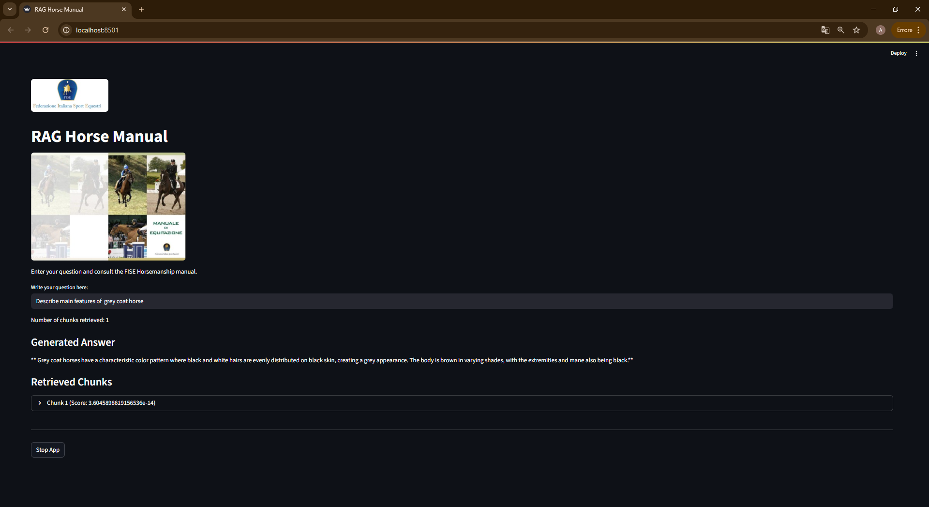
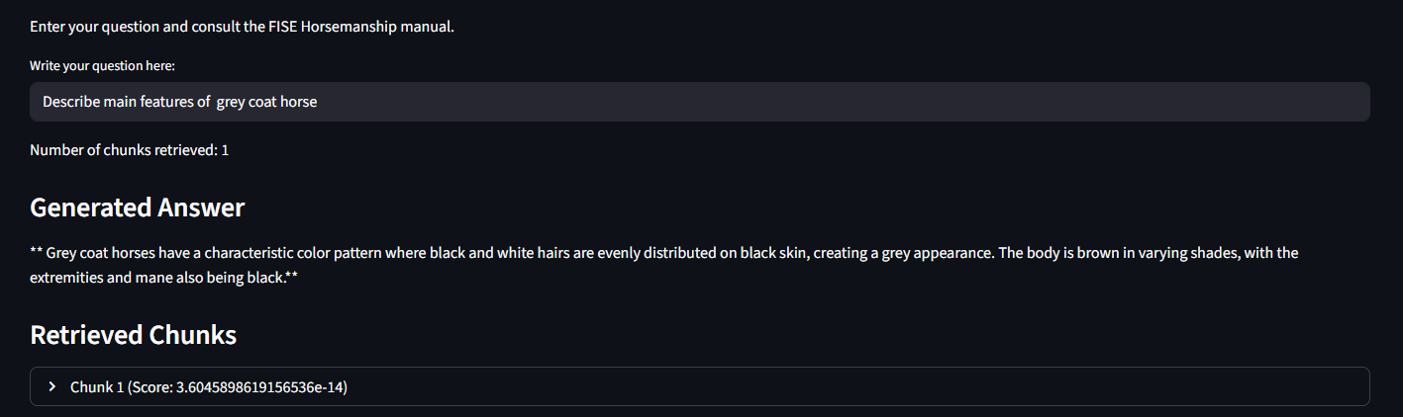

- Risultati ottenuti

Nei test effettuati sul sistema RAG sviluppato, è stato possibile inserire soltanto 9 capitoli su 15, per un massimo di circa 13.000 parole. Oltre questa soglia, è stato osservato che il modello iniziava a generare allucinazioni nelle risposte. La valutazione è stata condotta con una metodologia incrementale: aumentando progressivamente la lunghezza del testo indicizzato, veniva riproposta sempre la stessa domanda per osservare come variava la qualità della risposta. Si è rilevato che le allucinazioni non dipendono soltanto dalla “potenza” del modello, ma più in generale dai limiti strutturali legati alla memoria contestuale, ai meccanismi di ragionamento e al modo in cui il modello gestisce il materiale recuperato. In particolare, testi troppo estesi portano a perdita di coerenza, a un uso inefficace dei chunk e a conflitti tra conoscenza interna ed esterna. In sintesi, il fenomeno appare come una combinazione di vincoli di capacità del modello e problematiche di gestione del contesto, che compromettono la stabilità e l’attendibilità delle risposte. Il lavoro presentato va pertanto considerato come un prototipo, utile a dimostrare le potenzialità dell’approccio ma la cui robustezza deve essere migliorata per garantire prestazioni affidabili in scenari reali e su larga scala.
Si riportano di seguito alcune delle interrogazioni con le quali è stato testato il sistema cercando di evidenziare le seguenti componenti: domanda, risposta del sistema, chunk recuperati ed eventualmente anche porzione del testo che contiene la risposta. Le domande sono poste sia in forma diretta che indiretta.
Il primo quesito che si considera è molto specifico e la risposta è contenuta in un’unica riga del testo di partenza.

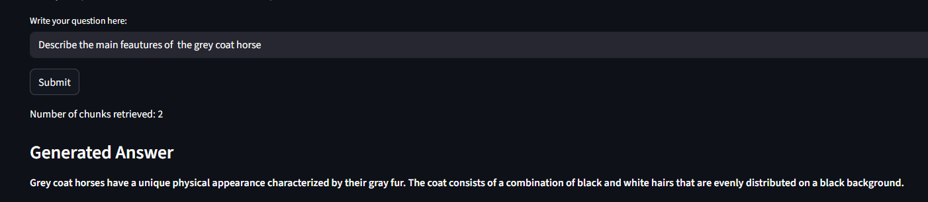
Il sistema ha recuperato 2 chunk di cui il primo contiene effettivamente la risposta corretta.
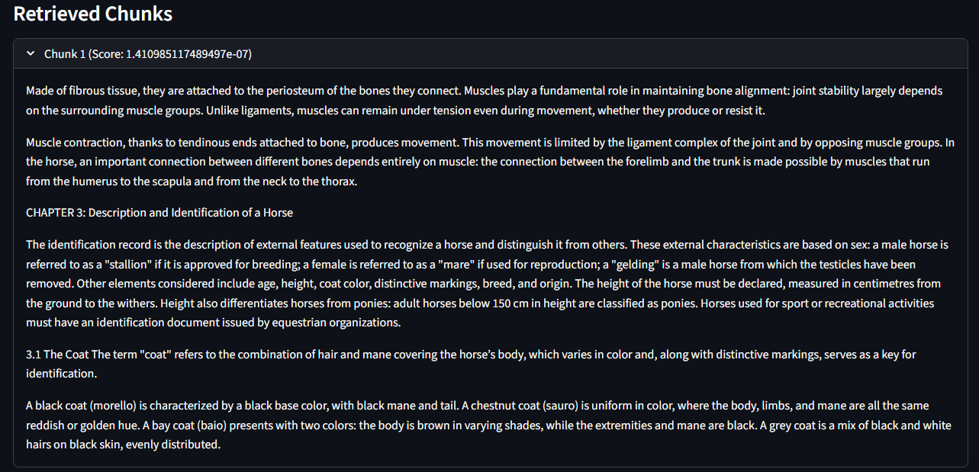
La seconda interrogazione è di carattere leggermente più generale anche se fa riferimento ad un preciso paragrafo del testo: “CHAPTER2: Morphologycal types”.
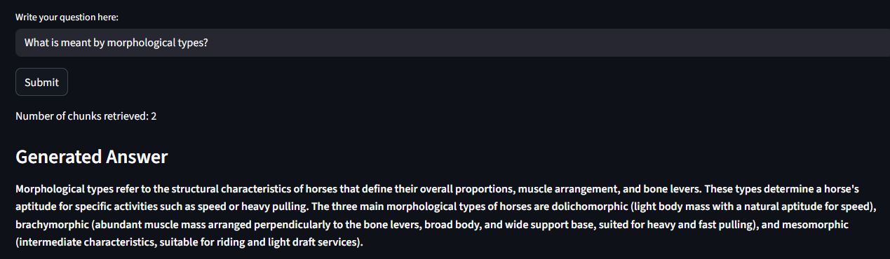
Anche in questo caso, il sistema di retrieval individua 2 chunk e circoscrive perfettamente la risposta rispetto alle informazioni disponibili nel testo. L’approccio nella generazione è evidentemente sintetico e coerente con il prompt definito.
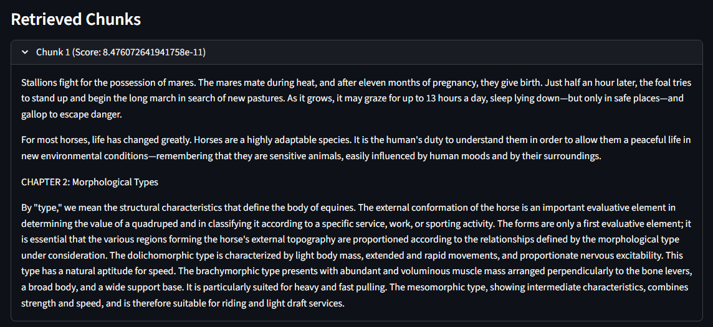
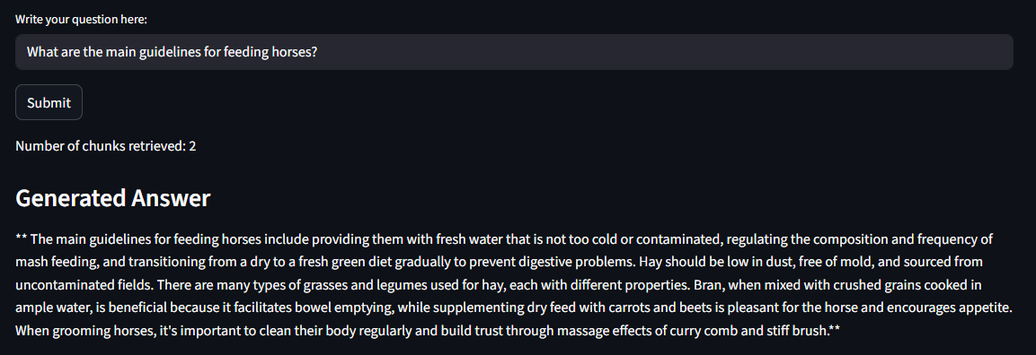
Si procede ora con una domanda più generica, la cui risposta è contenuta in varie parti del testo sebbene abbastanza contigue tra di loro.

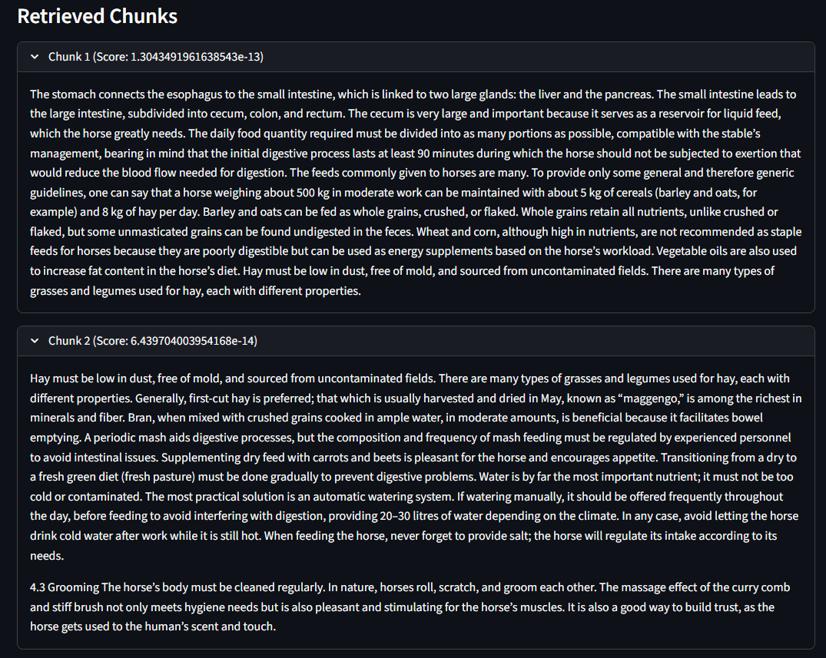
I chunk individuati sono corretti e ben finalizzati. Non esistono altri punti del testo in cui si parla di alimentazione del cavallo. Personalmente ritengo che la sintesi operata nel generare la risposta sia eccessiva. Può essere interessante osservare come può cambiare la risposta del sistema modificando la formulazione della domanda a parità di argomento.
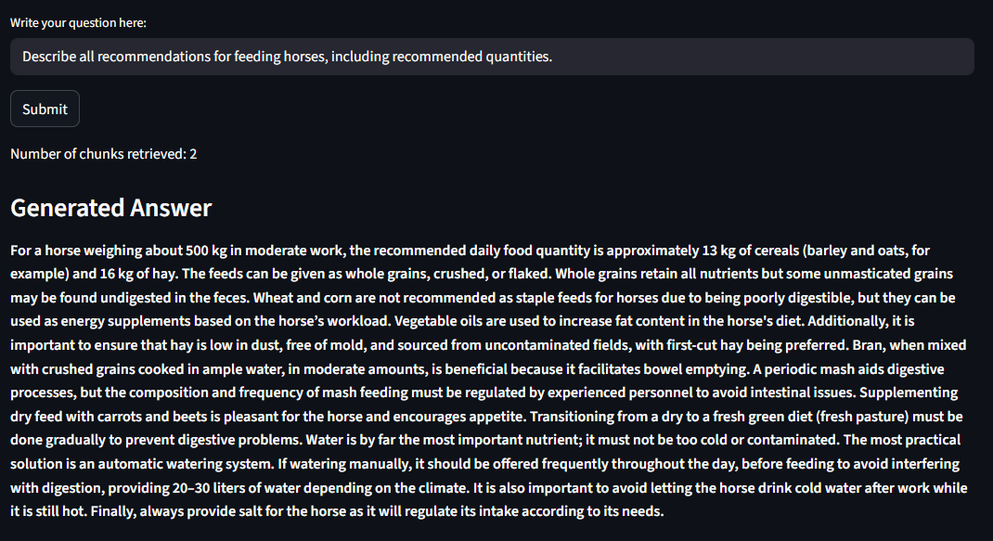
I chunk individuati sono i medesimi ma cambiando la formulazione si è riusciti ad ottenere una risposta più completa e non allucinata.
Il quarto caso di test consiste in una domanda specifica formulata senza utilizzare termini esatti o titoli del testo, al fine di valutare la capacità del sistema di recuperare informazioni attraverso il retrieval semantico.
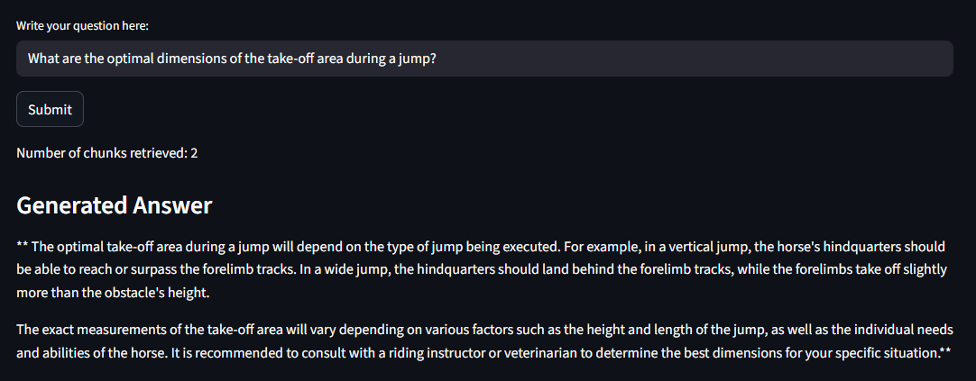
Il sistema recupera due chunk coerenti con le informazioni attese nella risposta individuando esattamente i punti del testo da cui estrarre e rielaborare le informazioni. Risulta essere un po troppo arbitraria l’indicazione finale di consultare un istruttore.

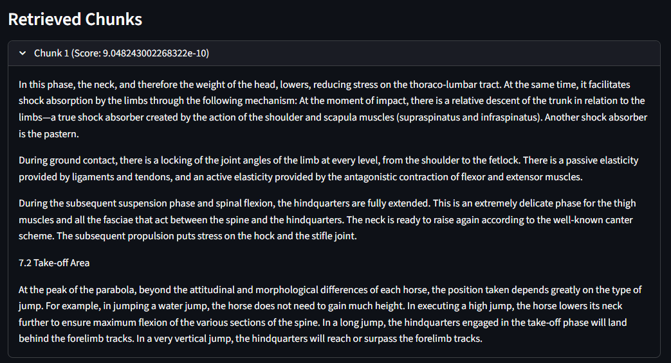
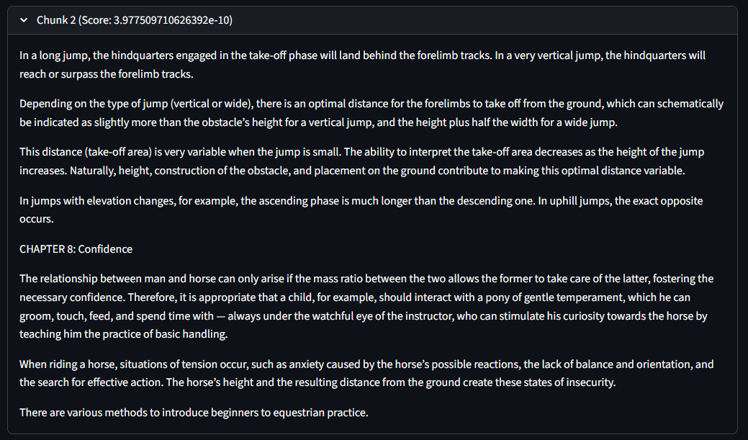

Si prova nuovamente a cambiare la formulazione della domanda per cercare di ottenere una risposta migliore.
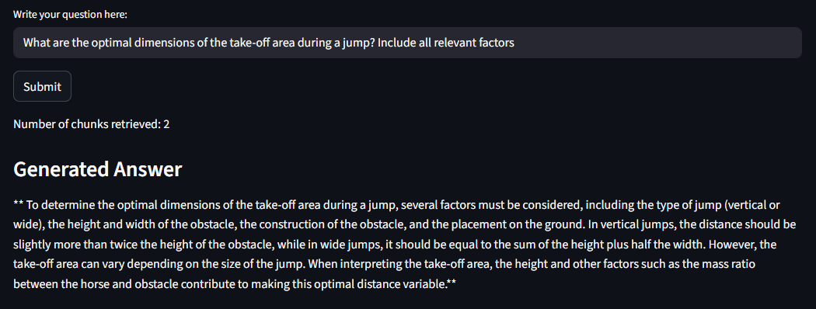
I chunk individuati coincidono con quelli della formulazione precedente e, avendo familiarità con il testo originale, ne confermo la correttezza. Ritengo, tuttavia, che questa seconda versione della domanda produca risposte più pertinenti e utili per l’utente in termini di contenuto.
Come ultima domanda se ne propone una molto generica riferita ad una tematica che non è solo accennata in uno o due punti del testo ma alla quale non vengono dedicati interi paragrafi.
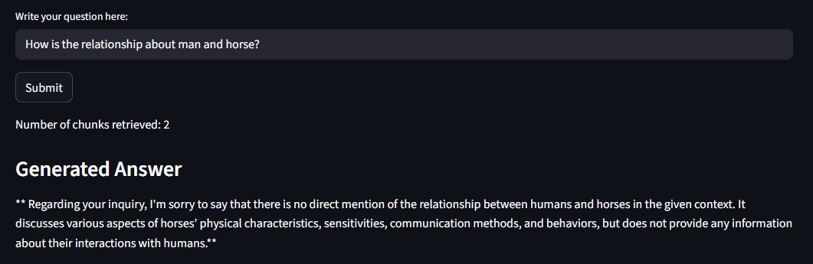
Con questa formulazione della domanda il sistema comunica che non riesce a trovare nessun tipo di informazione utile da riportare nella risposta. Effettivamente la relazione tra uomo e cavallo non è affrontata esplicitamente nel testo. Da considerarsi corretta la risposta priva di allucinazioni e/o interpretazioni arbitrarie.
Si prova, ora, a modificare la formulazione della domanda per testare se il sistema riesce a individuare quelle poche righe in cui il testo parla di questa tematica. Al fine di facilitare il sistema nelle operazioni di retrieval, verranno utilizzati gli stessi termini che sono presenti nel testo.
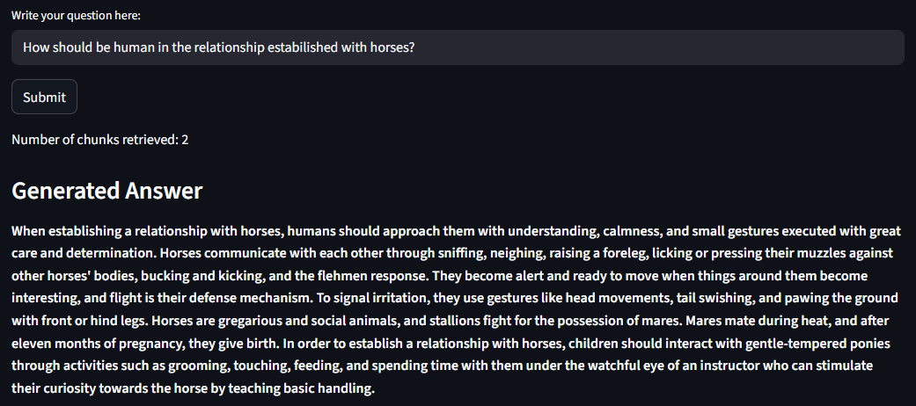
La risposta ottenuta integra diversi punti del testo, anche se distanti tra loro, risultando complessivamente coerente. Nella parte centrale, quando si descrive in generale il comportamento dei cavalli tra loro, alcune informazioni potrebbero apparire leggermente fuori tema. Tuttavia, queste indicazioni restano comunque utili per favorire un corretto approccio dell’uomo nei confronti del cavallo.
Il contenuto dei chunk recuperati conferma l’assenza di allucinazioni e la capacità del sistema di estrarre da un chunk solo le informazioni inerenti con la query dell’utente.
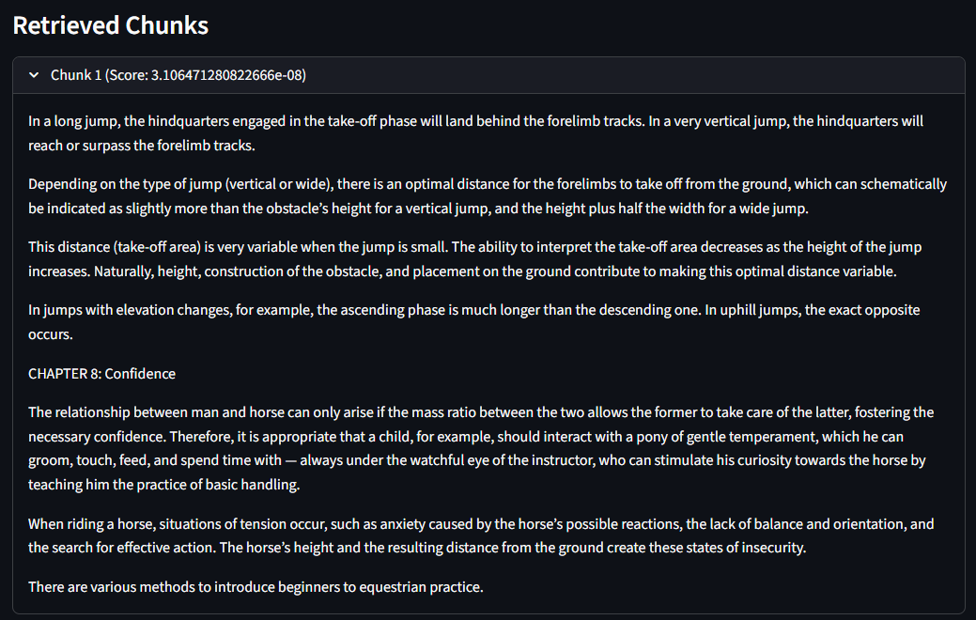
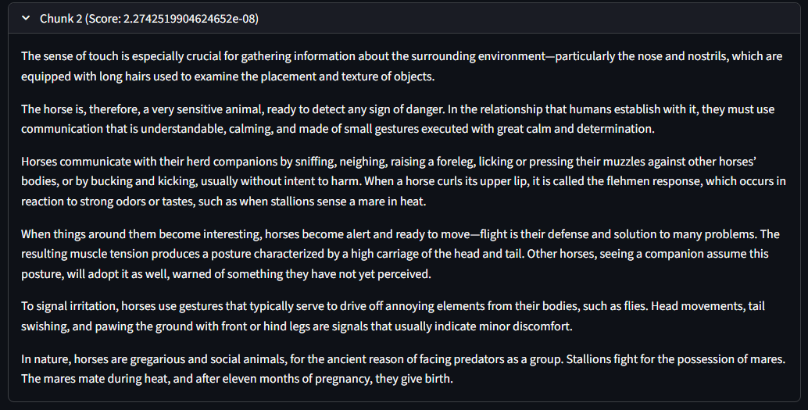

- Conclusioni

Sulla base dei test effettuati, il sistema RAG sviluppato dimostra una buona capacità di recuperare informazioni pertinenti e di sintetizzarle in risposte coerenti, soprattutto quando le domande sono specifiche o i riferimenti testuali chiari. Tuttavia, emergono limiti significativi nella gestione di testi molto estesi, nella formulazione generica delle domande e nella capacità del modello di mantenere coerenza tra informazioni distanti. In alcuni casi, le risposte risultano incomplete o sintetiche e possono includere dettagli marginali leggermente fuori tema. Questi risultati indicano che l’attuale implementazione funziona bene come prototipo dimostrativo, ma richiede miglioramenti per garantire robustezza e affidabilità in scenari più complessi. Tra i possibili sviluppi, si possono considerare l’utilizzo di modelli linguistici più potenti in grado di gestire testi più lunghi e di implementare strategie di chunking più sofisticate come il chunking semantico al fine di produrre risposte più complete, coerenti e precise anche in presenza di testi estesi o domande formulate indirettamente.

